Hội nghị cán bộ công chức, viên chức, người lao động năm học 2020 – 2021
Hòa trong niềm vui hân hoan đón chào năm học mới, nhằm đánh giá lại những thành quả đạt được trong phong trào dạy và học năm vừa qua, từ đó chỉ ra những mặt tồn tại cần khắc phục và đề ra phương hướng nhiệm vụ, các chỉ tiêu cần phấn đấu trong năm học này. Ngày 26 – 9 – 2020, được sự cho phép của lãnh đạo ngành, chi bộ, BGH nhà trường, tập thể trường THCS Lương Thế Vinh long trọng tổ chức Hội nghị cán bộ công chức, viên chức, người lao động năm học 2020 – 2021.
Về dự với hội nghị , tập thể nhà trường rất vinh dự được đón Đ/c Nguyễn Tiến Thịnh – Phó PGD và ĐT Huyện Eakar, Đ/C Đào Đức Hoàn – Chủ Tịch UBND xã Xuân Phú, Đ/c Trần Thị Quỳnh – PCT Thường trực HĐND xã Xuân Phú, các Đ/c trong Ban giám hiệu trường bạn, các ông bà đại diện CMHS và toàn thể cán bộ, giáo viên, nhân viên nhà trường.
Hội nghị đã thống nhất đề cử:
- Đoàn Chủ tịch gồm 3 đc:
Đồng chí: Phạm Anh Tuấn –BT chi bộ, Hiệu trưởng nhà trường
Đồng chí: Hồ Thị Thanh Sỹ - Chủ tịch công đoàn
Đ/c: Nguyễn Thị Tính – đại diện cho GV
- Thư ký hội nghị
Đ/c Trần Thị Mỹ
Dưới đây là một số hình ảnh của buổi lễ.
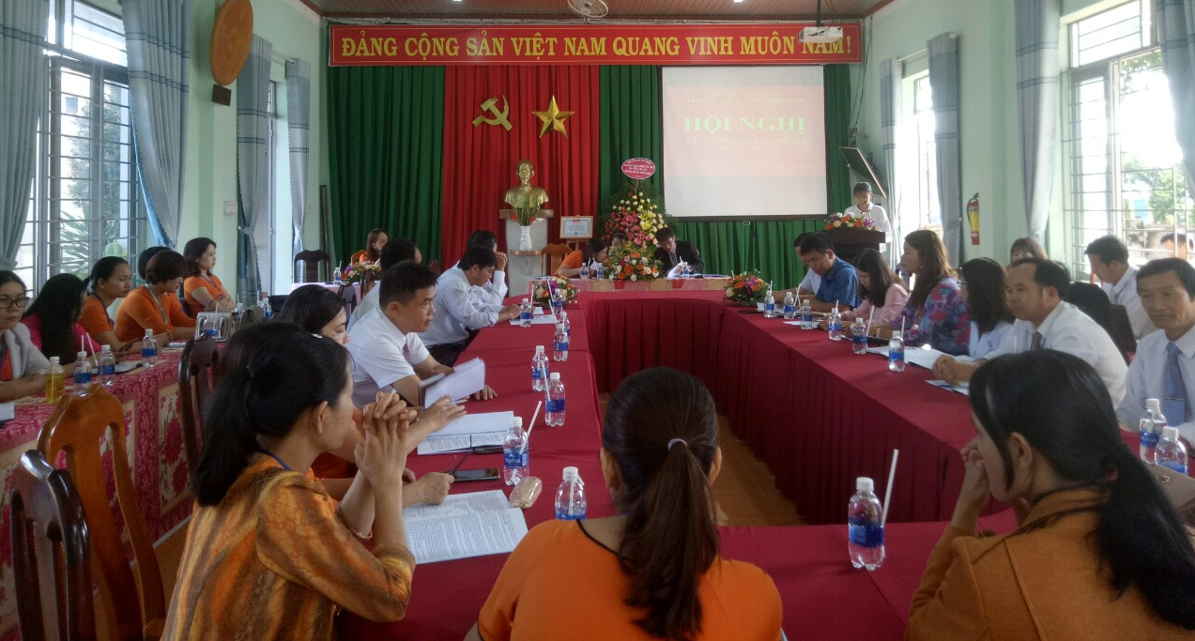
Đại diện học sinh tới chúc mừng Đại hội

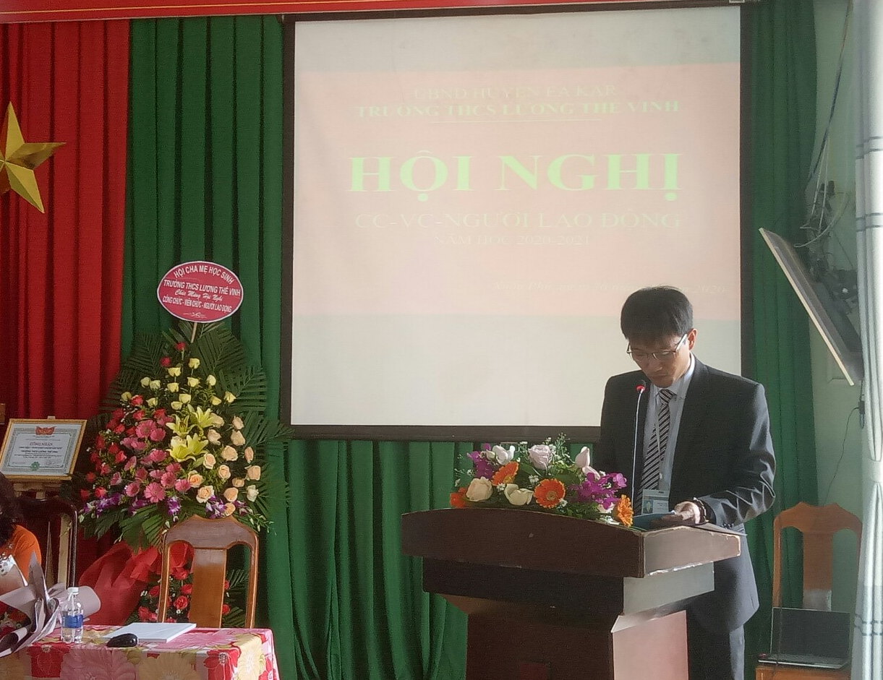
Đ/c Phạm Anh Tuấn –BT chi bộ, Hiệu trưởng nhà trường Báo cáo kết quả thực hiện nghị quyết Hội nghị CBCC năm học 2019 - 2020 và dự thảo phương hướng, nhiệm vụ năm học 2020 - 2021.
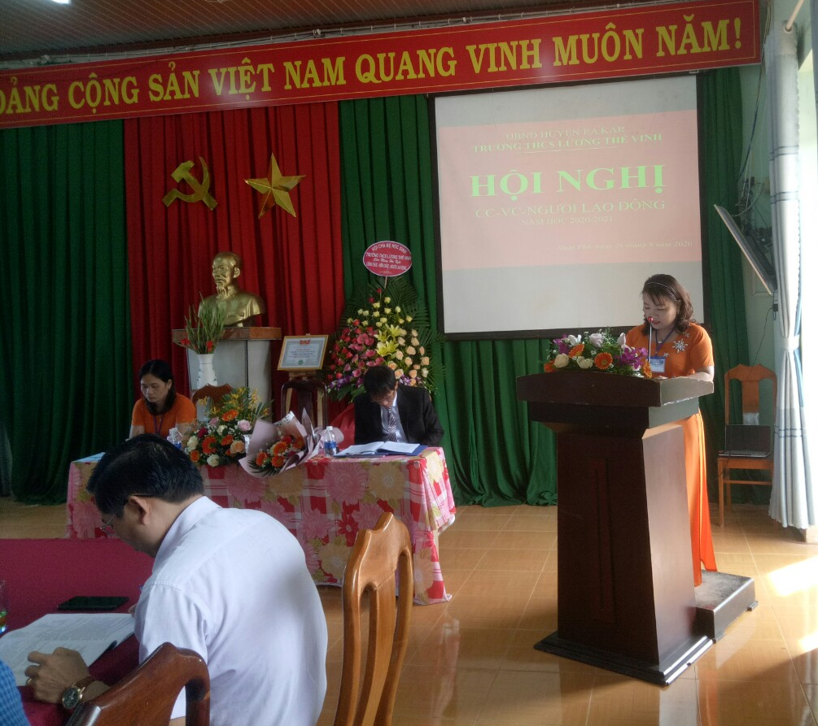
Đ/c Hồ Thị Thanh Sỹ - Chủ tịch công đoàn Báo cáo tổng hợp ý kiến của đoàn viên, lao động trong đơn vị.

Sau một buổi làm việc khẩn trương, nghiêm túc và chất lượng cao, Hội nghị đã thành công rực rỡ. Tập thể nhà trường xin chân thành cảm ơn toàn thể các vị đại biểu đã đến dự, chỉ đạo và đóng góp ý kiến giúp Hội nghị thành công tốt đẹp. Xin kính chúc toàn thể các đ/c sức khỏe, hạnh phúc và thành công!
Nguồn: Phạm Giang

